项目管理-管理产品，按状态搜索出来的结果和选择状态不一致
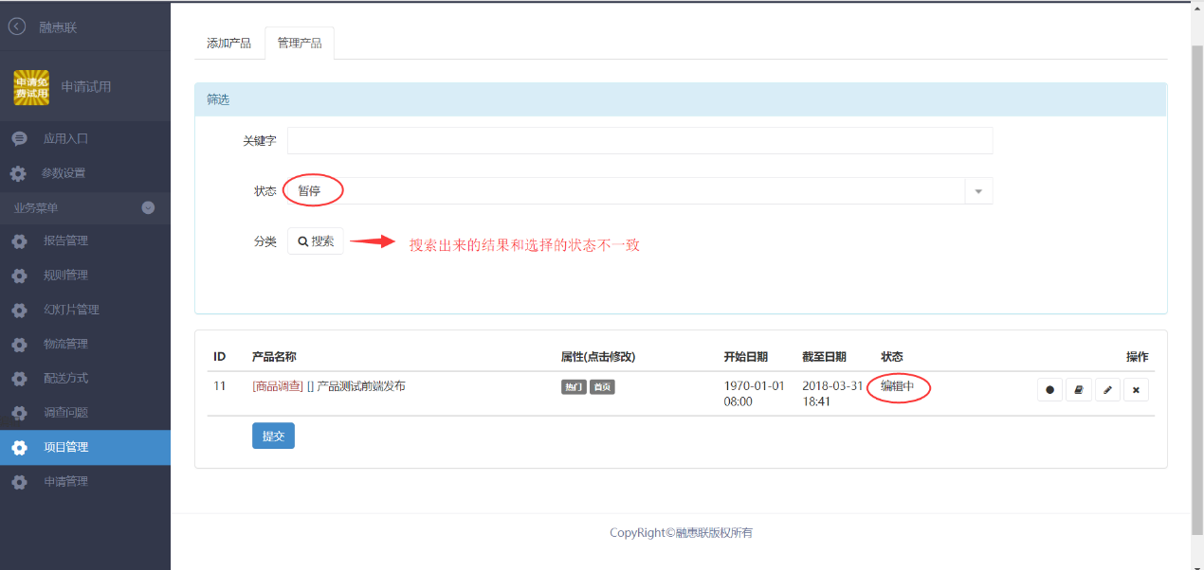
反馈：已解决
{if $item['status']=='-1'}审核不通过{else if $item['status']==0}编辑中{else if $item['status']==1}待审核{else if $item['status']==2}暂停{else if $item['status']==3}进行中{else if $item['status']==4}已结束{else}未知{/if}

选择状态缺少编辑中、进行中和已结束状态，开始的状态应该是不存在的
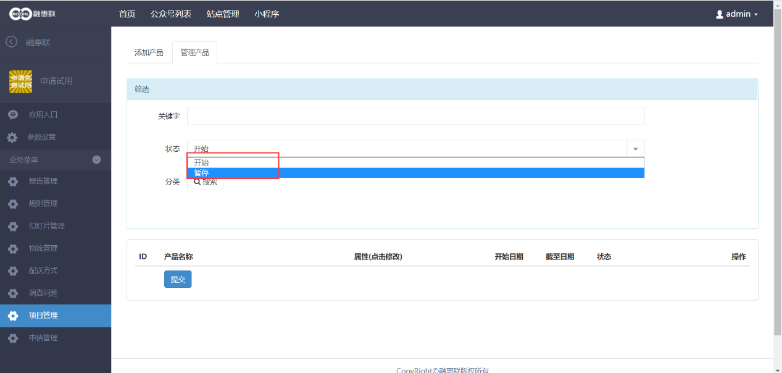
反馈：已解决

编辑产品状态，选中的产品状态和产品实际的状态不一致
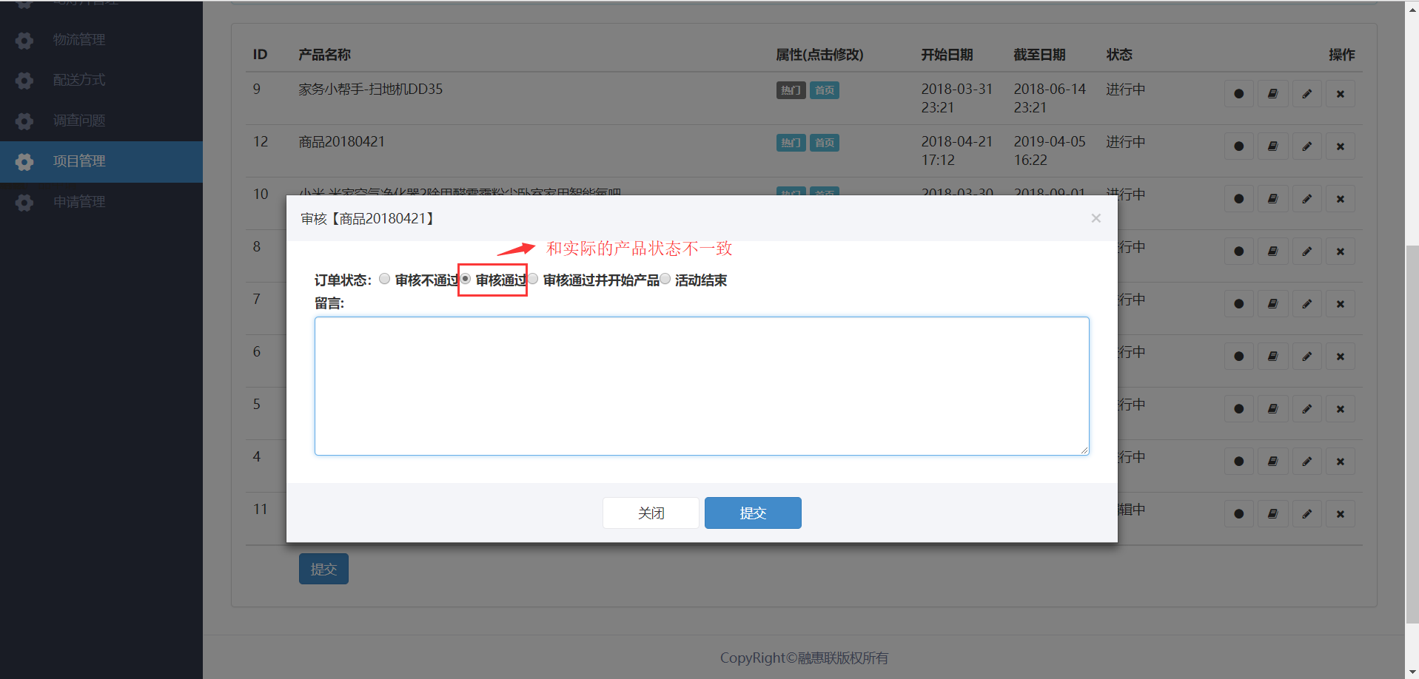
反馈：已解决

产品展示页面，点击分享按钮没有完整显示弹出层
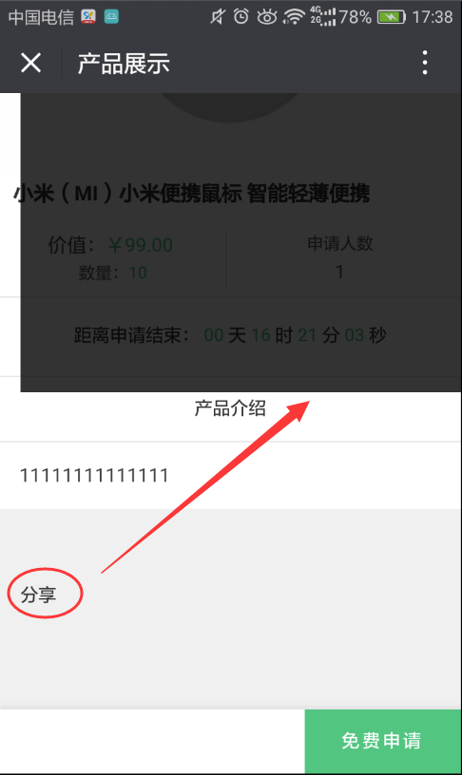
反馈：ui,前端设计

申请管理，待审核状态的订单应该显示在最前面
反馈：o.status ASC
$sql = "select o.* , a.username,a.mobile from " . tablename('sen_appfreeitem_order') . " o" . " left join " . tablename('mc_member_address') . " a on o.addressid = a.id " . " where $condition ORDER BY o.status ASC, o.createtime DESC " . "LIMIT " . ($pindex - 1) * $psize . ',' . $psize;
$list = pdo_fetchall($sql, $paras);

申请管理，配送方式可以不显示
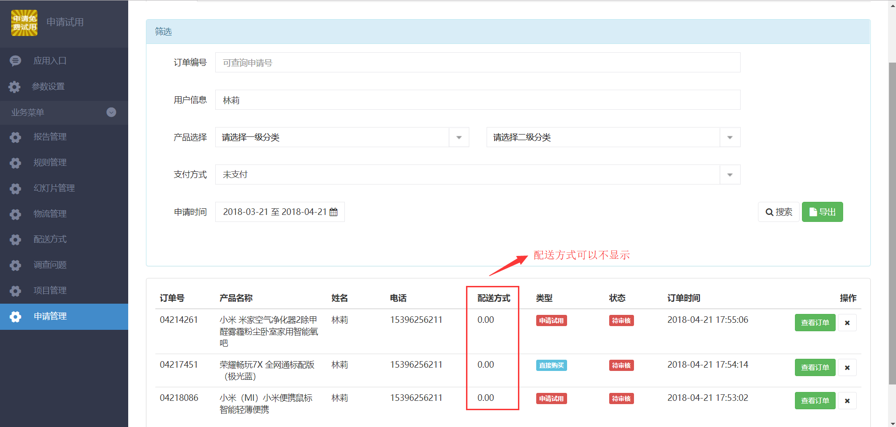
反馈：已解决
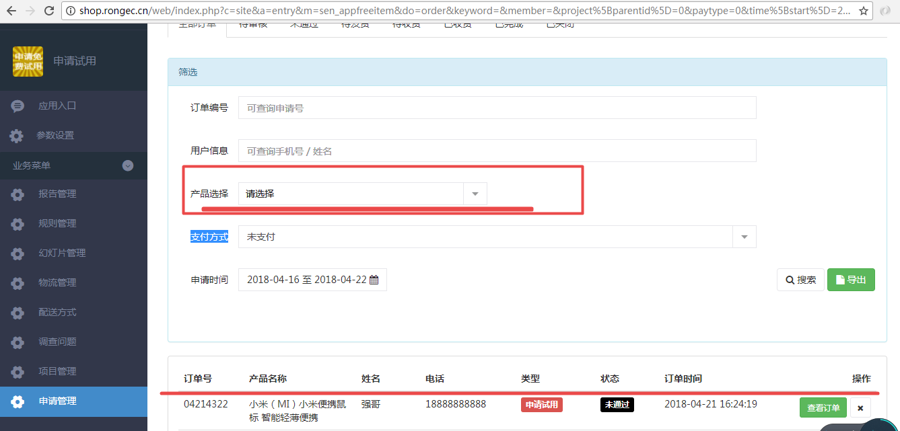

申请管理，产品分类筛选功能，实际上是按产品名称查询
反馈：已解决

选择可直接购买的商品，提交订单后选择货到付款，后台对应的订单信息不正确
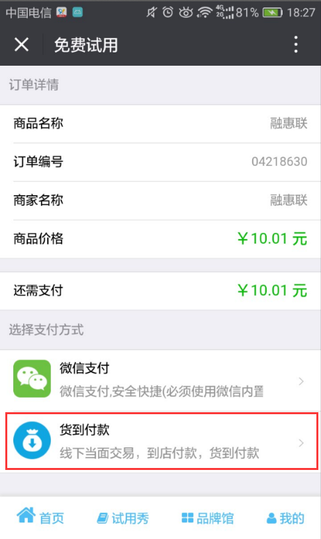
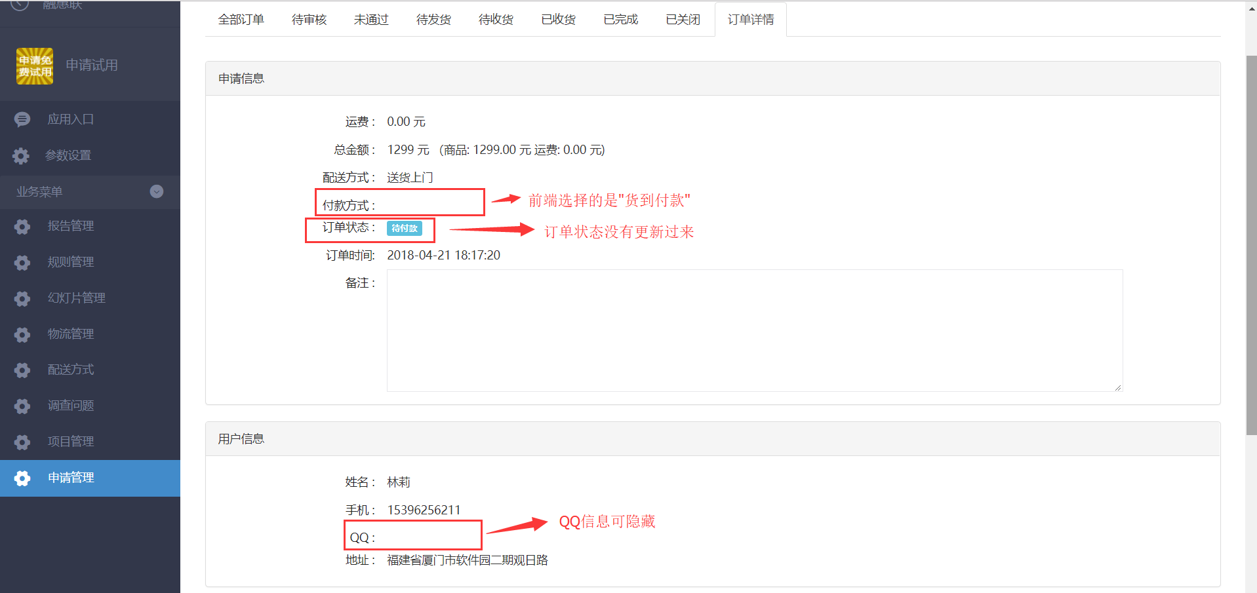
反馈：已解决
<div class="form-group">
<label class="col-xs-12 col-sm-3 col-md-2 control-label">付款方式 :</label>
<div class="col-sm-9 col-xs-12">
<p class="form-control-static">
{if $item['paytype'] == 1}余额支付
{elseif $item['paytype'] == 2}在线支付
{elseif $item['paytype'] == 3}货到付款
{else}其它{/if}
</p>
</div>
</div>

待发货订单，确认发货弹框如果选择不需要快递，需要隐藏快递信息输入框
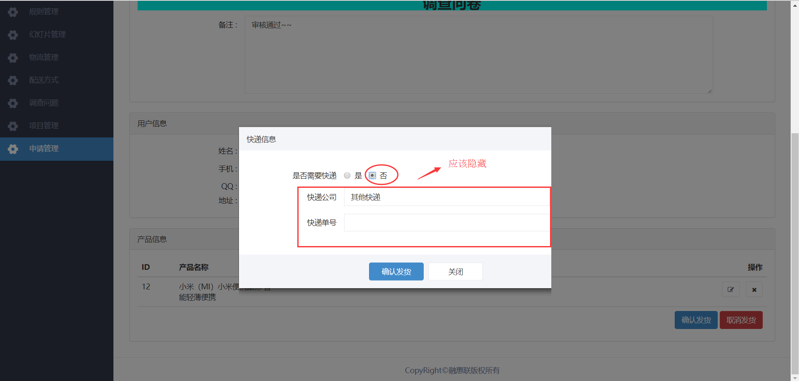
反馈：已解决
<div class="form-group">
<label class="col-xs-12 col-sm-3 col-md-2 control-label">订单状态 :</label>
<div class="col-sm-9 col-xs-12">
{if $item['state']==0}
<p class="form-control-static">
{if $item['status'] == 0}<span class="label label-danger">待审核</span>{/if}
{if $item['status'] == 1}<span class="label label-black">未通过</span>{/if}
{if $item['status'] == 2}<span class="label label-info">待发货</span>{/if}
{if $item['status'] == 3}<span class="label label-warning">待收货</span>{/if}
{if $item['status'] == 4}<span class="label label-green">已收货</span>{/if}
{if $item['status'] == 5}<span class="label label-success">已完成</span>{/if}
{if $item['status'] == -1}<span class="label label-success">已关闭</span>{/if}
</p>
{elseif $item['state']==1}
<p class="form-control-static">
{if $item['status'] == 0}<span class="label label-info">待付款</span>{/if}
{if $item['status'] == 2}<span class="label label-info">待发货</span>{/if}
{if $item['status'] == 3}<span class="label label-warning">待收货</span>{/if}
{if $item['status'] == 4}<span class="label label-green">已收货</span>{/if}
{if $item['status'] == 5}<span class="label label-success">已完成</span>{/if}
{if $item['status'] == -1}<span class="label label-success">已关闭</span>{/if}
</p>
{/if}
</div>
</div>

申请管理，支付方式选择“不限”，搜索的结果显示的支付方式是“未支付”
反馈：已解决
$paytype = array('0' => array('css' => 'default', 'name' => '未支付'), '1' => array('css' => 'danger', 'name' => '余额支付'), '2' => array('css' => 'info', 'name' => '在线支付'), '3' => array('css' => 'warning', 'name' => '货到付款'));

待发货订单，不应出现“取消发货”的操作按钮
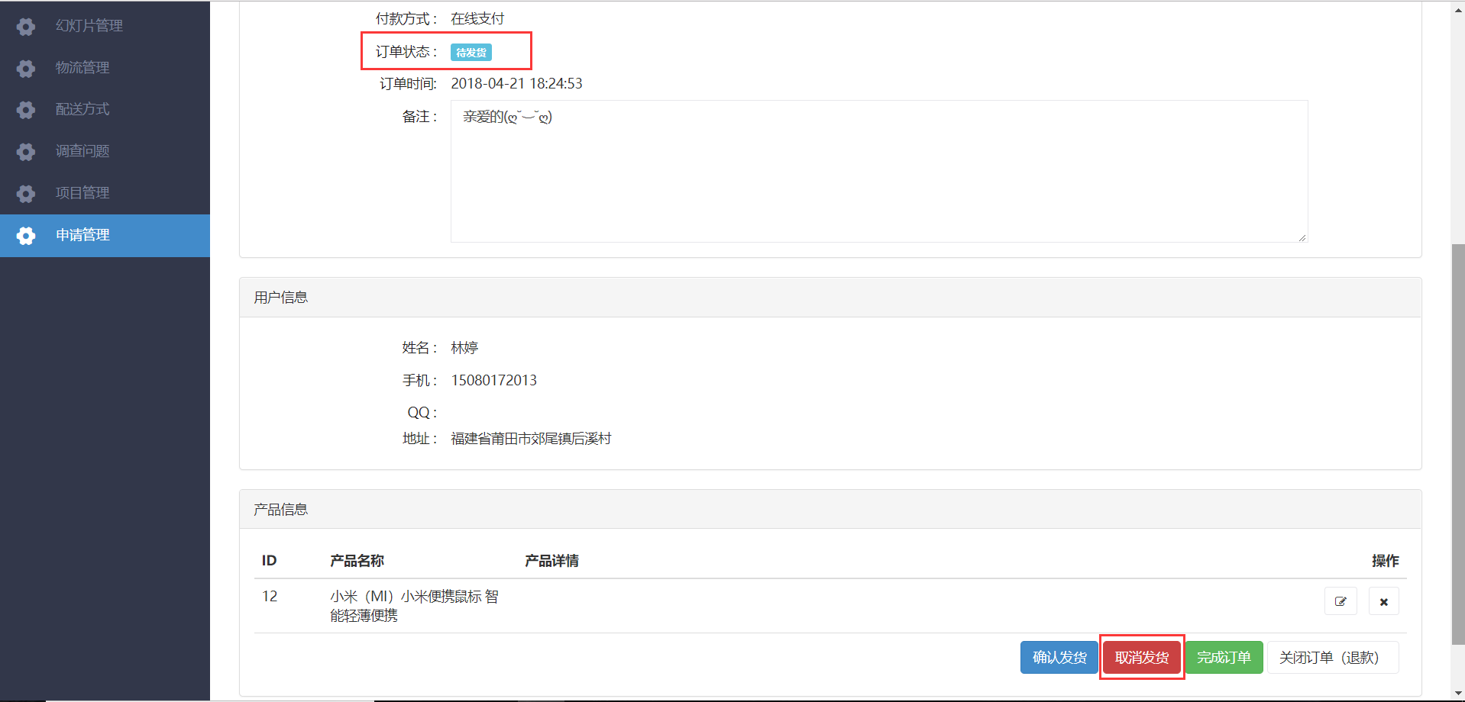
反馈：已解决

提交报告后所有订单都被更新为已完成
反馈：已解决
// pdo_update('sen_appfreeitem_order', array('status' => 5));
pdo_update('sen_appfreeitem_order', array('status' => 5), array('id' => $id));
message('报告提交成功,返回首页...', $this->createMobileUrl('list'),

待付款订单，后台关闭订单时不应出现是否选择退款的选项
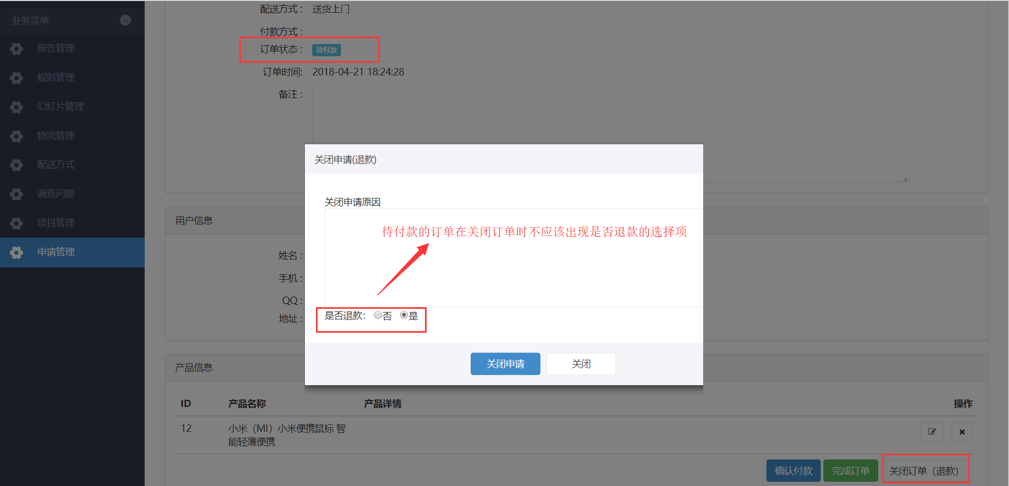

提交报告，选择其它方式上传图片，图片上传不了
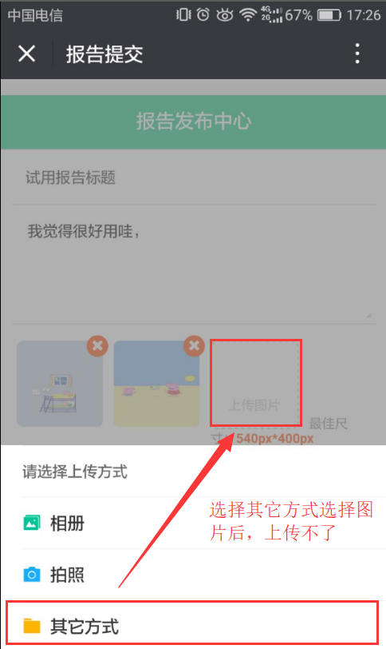

需要支付运费的商品，提交订单后应该跳转至支付页面

收货地址管理，删除默认地址后应该把其它的收货地址设为默认地址
